Плетение из газетных трубочек для начинающих пошагово

Сегодня поговорим о том, как применить старую газету. Ведь многие даже и не знают, что из газеты получаются очень симпатичные сувениры в виде ваз, горшочков.
Если вы впервые о таком слышите, тогда расскажу о плетении из газетных трубочек для начинающих пошагово.
Для того чтобы создать красивую вазу из газетной лозы, нам понадобятся следующие инструменты:
- стопка старых газет,
- бутылка или банка,
- клей ПВА,
- кисточка,
- спица для вязания,
- плотный картон,
- линейка,
- акриловые краски (можно воспользоваться одной, к примеру, белой),
- ножницы,
- а также горячий пистолет, но можно обойтись и без него.
В ходе работы мы будем применять технику простого плетения из газетных трубочек – «веревочка».
Берем линейку и с ее помощью разделяем газетные развороты на длинные полоски, каждая из которых должна быть примерно по 10 сантиметров в ширину.
Теперь берем вязальную спицу (можно также воспользоваться проволокой).
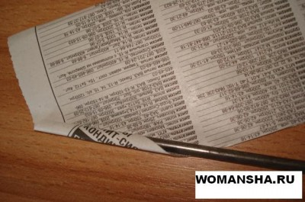
Начинаем заворачивать наши полоски вокруг спицы, при этом спица должна лежать немного наискось относительно бумаги.
Оставшийся край газеты нужно промазать клеем и зафиксировать. У нас получится трубочка. Таких трубочек нужно сделать около тридцати штук –они и будут материалом для плетения нашего изделия.
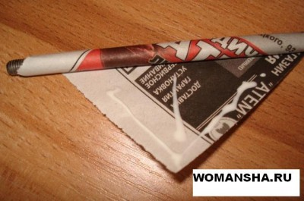

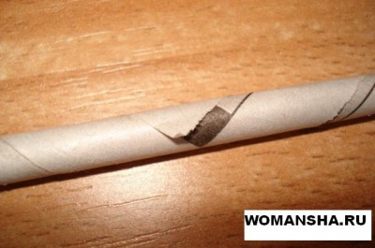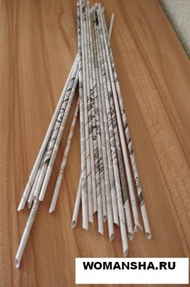
После того, как все трубочки будут готовы, берем бутылку или банку нужного размера (это на ваше усмотрение) и ставим ее на картон. Обводим карандашом дно и вырезаем два одинаковых круга.
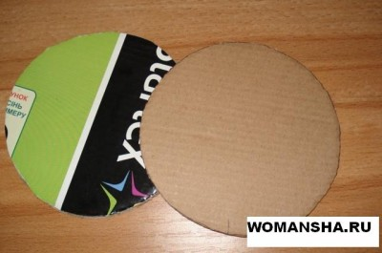
Теперь нужно подготовить трубочки для каркаса. Для этого один конец трубочки нужно немного сплющить (от края примерно на 3 сантиметра).
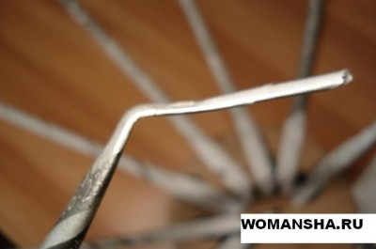
Теперь нужно на один из картонных кругов нанести клей и приклеить к нему газетные трубочки сплющенными краями. Газетную лозу нужно распределить так, чтобы она находилась на одинаковом расстоянии друг от друга. Для этого можно заранее сделать приблизительные замеры и отметить их карандашом на картоне. Клей на картон можно наносить при помощи горячего пистолета. Если такового нет, тогда намазываем дно обычным ПВА и при этом используем пресс.
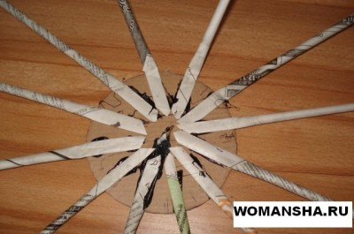
Далее берем второй круг, намазываем его клеем и прикладываем сверху нашей заготовки.
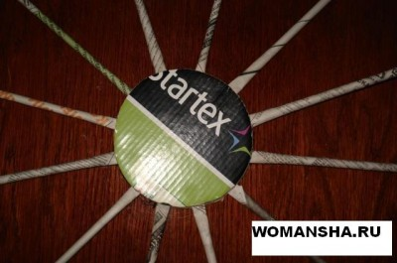
Приклеенную газетную лозу нужно поднять кверху и закрепить резинкой. Вот теперь у нас готова основа для плетения.
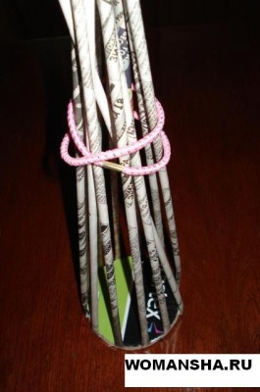
Сейчас нужно взять одну газетную трубочку, сплющить ее конец, прикинуть ко дну сначала, а потом приклеить.
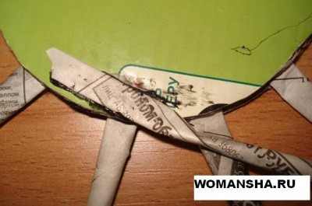
Мы эту трубочку будем заводить за близлежащую каркасную трубочку с правой стороны, она должна обхватить каркасную трубочку снаружи.
Заводим трубочку, продвигаясь далее оп круг, обхватив вторую каркасную лозу изнутри.
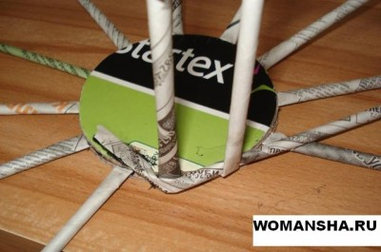
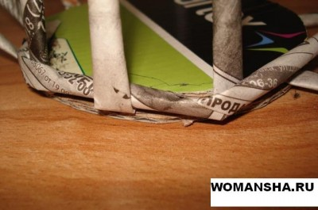
Теперь будем чередовать – каркасные трубочки обхватывать снаружи, потом изнутри и, таким образом, завершим первый ряд.
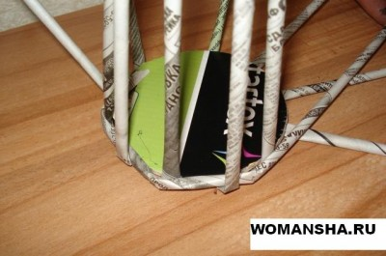
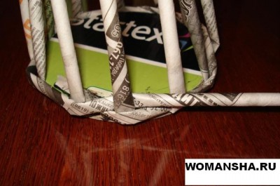
Если у вас закончилась лоза для плетения, к ней нужно присоединить еще одну заготовленную. Делается это просто – в одну газетную лозу (та, что заканчивается) вставляется другая (как будто ввинчиваем ее).
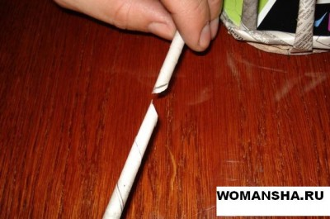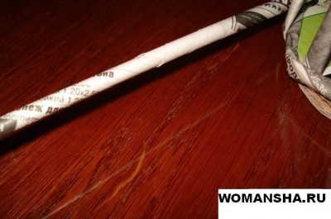
Внимание, когда мы начинаем плести второй ряд, нужно вставить банку или бутылку (то, что вы взяли за основу) и продолжить плетение.
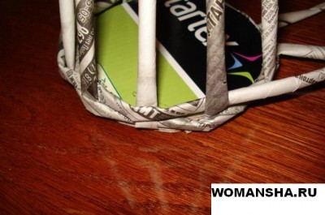
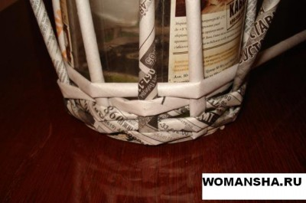
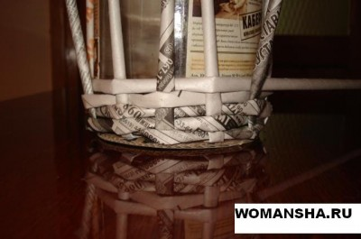

Таким образом, мы должны проплести все ряды. То есть плетем до тех пор, пока у нас не получится требуемая высота.
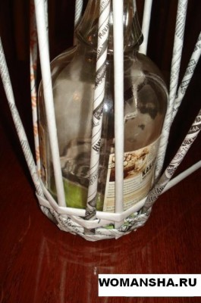
После того, как последний ряд будет сплетен, нужно обрезать край газетной трубочки наискось и завести ее вовнутрь корзинки до предела.
После того, как последний ряд будет сплетен, нужно обрезать край газетной трубочки наискось и завести ее вовнутрь корзинки до предела.
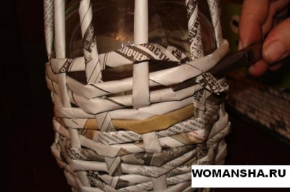
Край газетной трубочки нужно зафиксировать клеем.
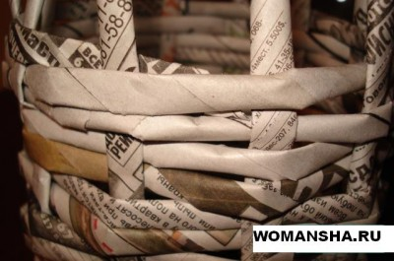
Первую каркасную трубочку с правой стороны нужно обрезать, но при этом оставить хвостик (3-4 сантиметра), намазать клеем и завести его вовнутрь плетенки.
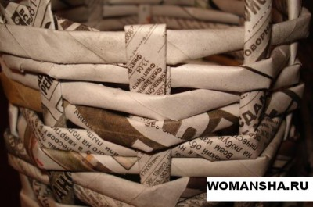
Вторую трубочку, которая находится на каркасе, тоже обрежем, намажем клеем и заправим вовнутрь.
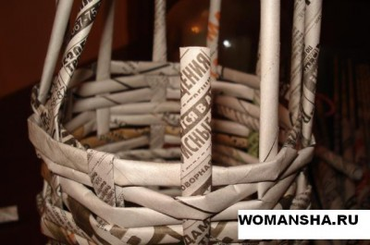
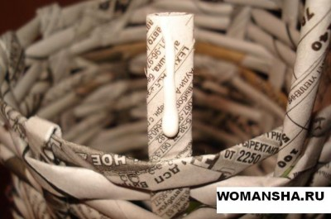
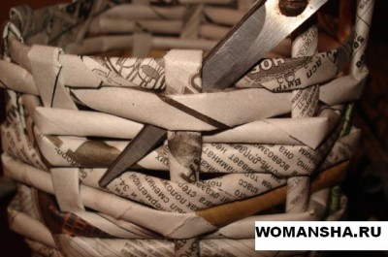
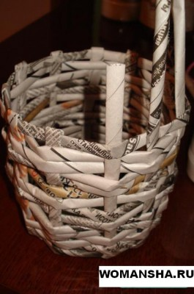
Далее декорируем корзинку. Для этого кисточкой нужно нанести акриловую краску на внутреннюю часть корзинки, потом покроем краской наружную часть. Подождем, когда краска немного подсохнет, и прокрасим изделие по второму разу.
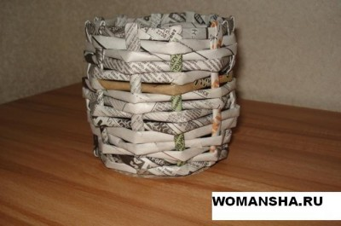
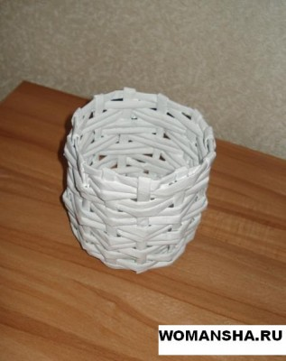
Дно корзинки можно прокрасить трижды, дать высохнуть.
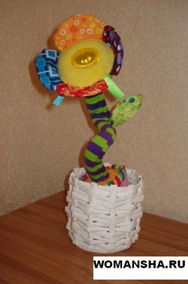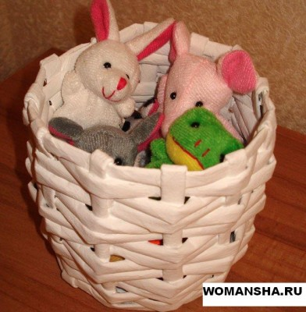

Теперь вы владеете плетением из газетных трубочек для начинающих и можете смело приниматься за изготовление подобных декоративных изделий. К примеру, можно сплести вазу, горшочек или форму для бутылки, что внесет в ваш интерьер немного разнообразия.

